研究生安全教育开课啰

2013年9月14日，材料系2013级研究生八大章 16学时的《高校实验室化学防护与安全》课程开课啰。
安全无小事，一时的疏忽，有可能造成终生遗憾。再好的技术，再完美的规章，实际操作时也无法取代人自身的素质和责任心。实验室的管理需要所有实验参与人员的配合、帮助和支持，研究生的素养不仅体现在项目和文章的能力上，更体现在他们的实验素养上。
作为八大重点防范院系之一，课程以生动详尽、怵目惊心、惨痛的事故和教训作为开篇，以引起学生足够的重视。做好每一位研究生的安全教育工作，增强他们的安全意识，促使他们“人人懂安全，人人要安全”；努力做到“三不伤害”：不伤害自己、不伤害他人、不被他人伤害；营造一个安全有效、秩序良好、整洁舒适的实验室环境。

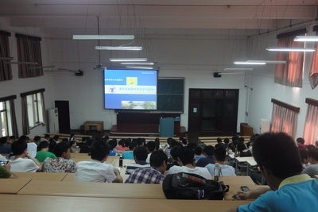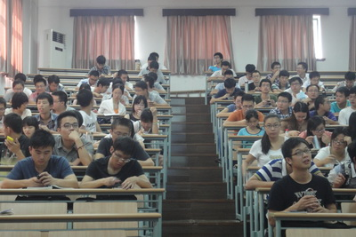

材料科学与工程学系
2013年9月14日

